如何本地部署ai
- 下载好我做的AI工具.zip并解压缩，得到如下图所示的文件结构
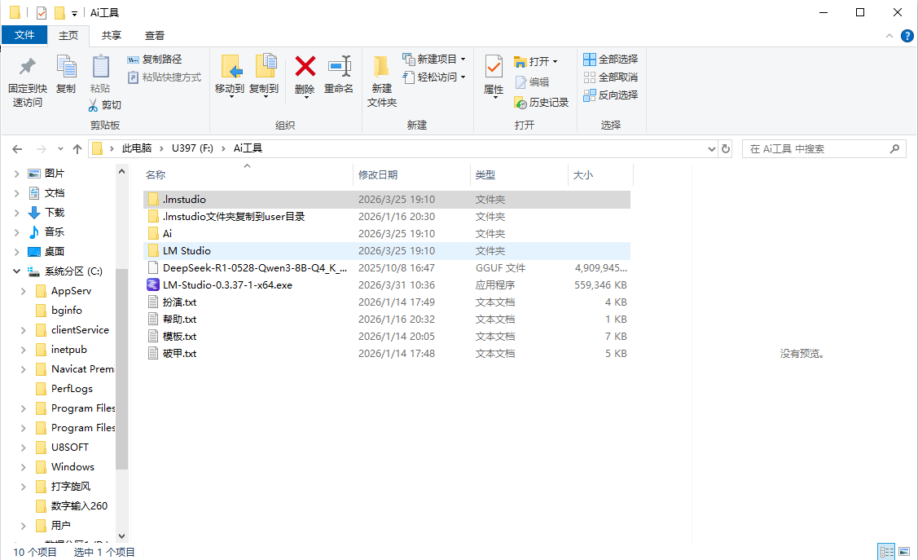
- 安装
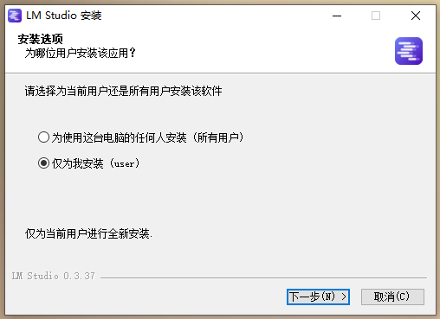
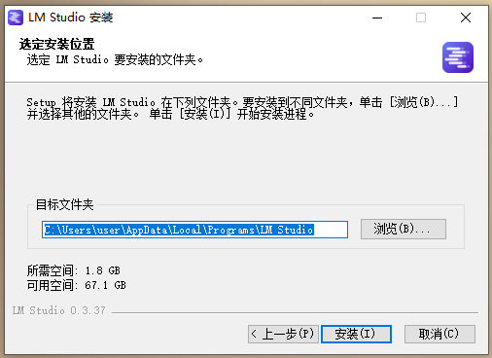
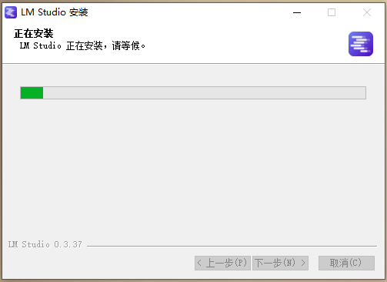
- 配置软件（将.lmstudio文件夹复制到C:/users）
- 下载AI（将AI文件夹（不要打开，直接复制）到任意你找得到的文件夹，比如桌面）
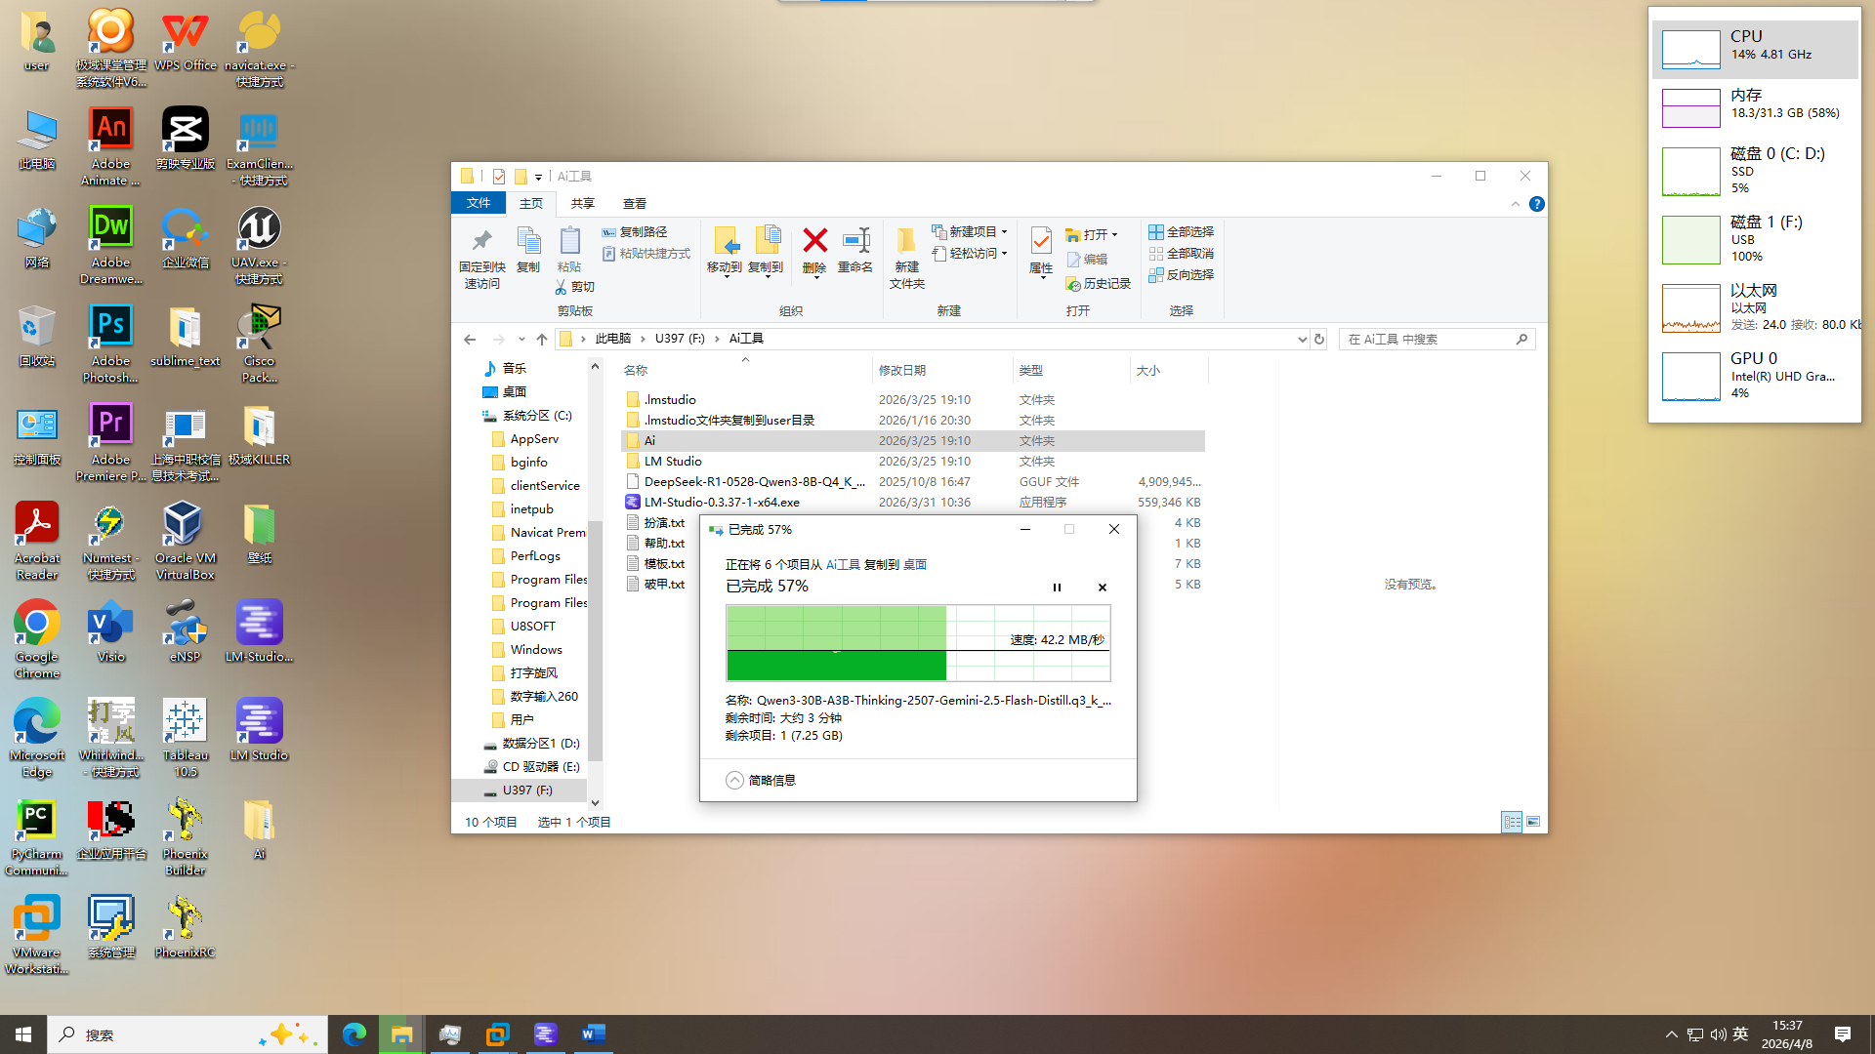
- 导入模型
打开LMstudio,点击文件夹图标
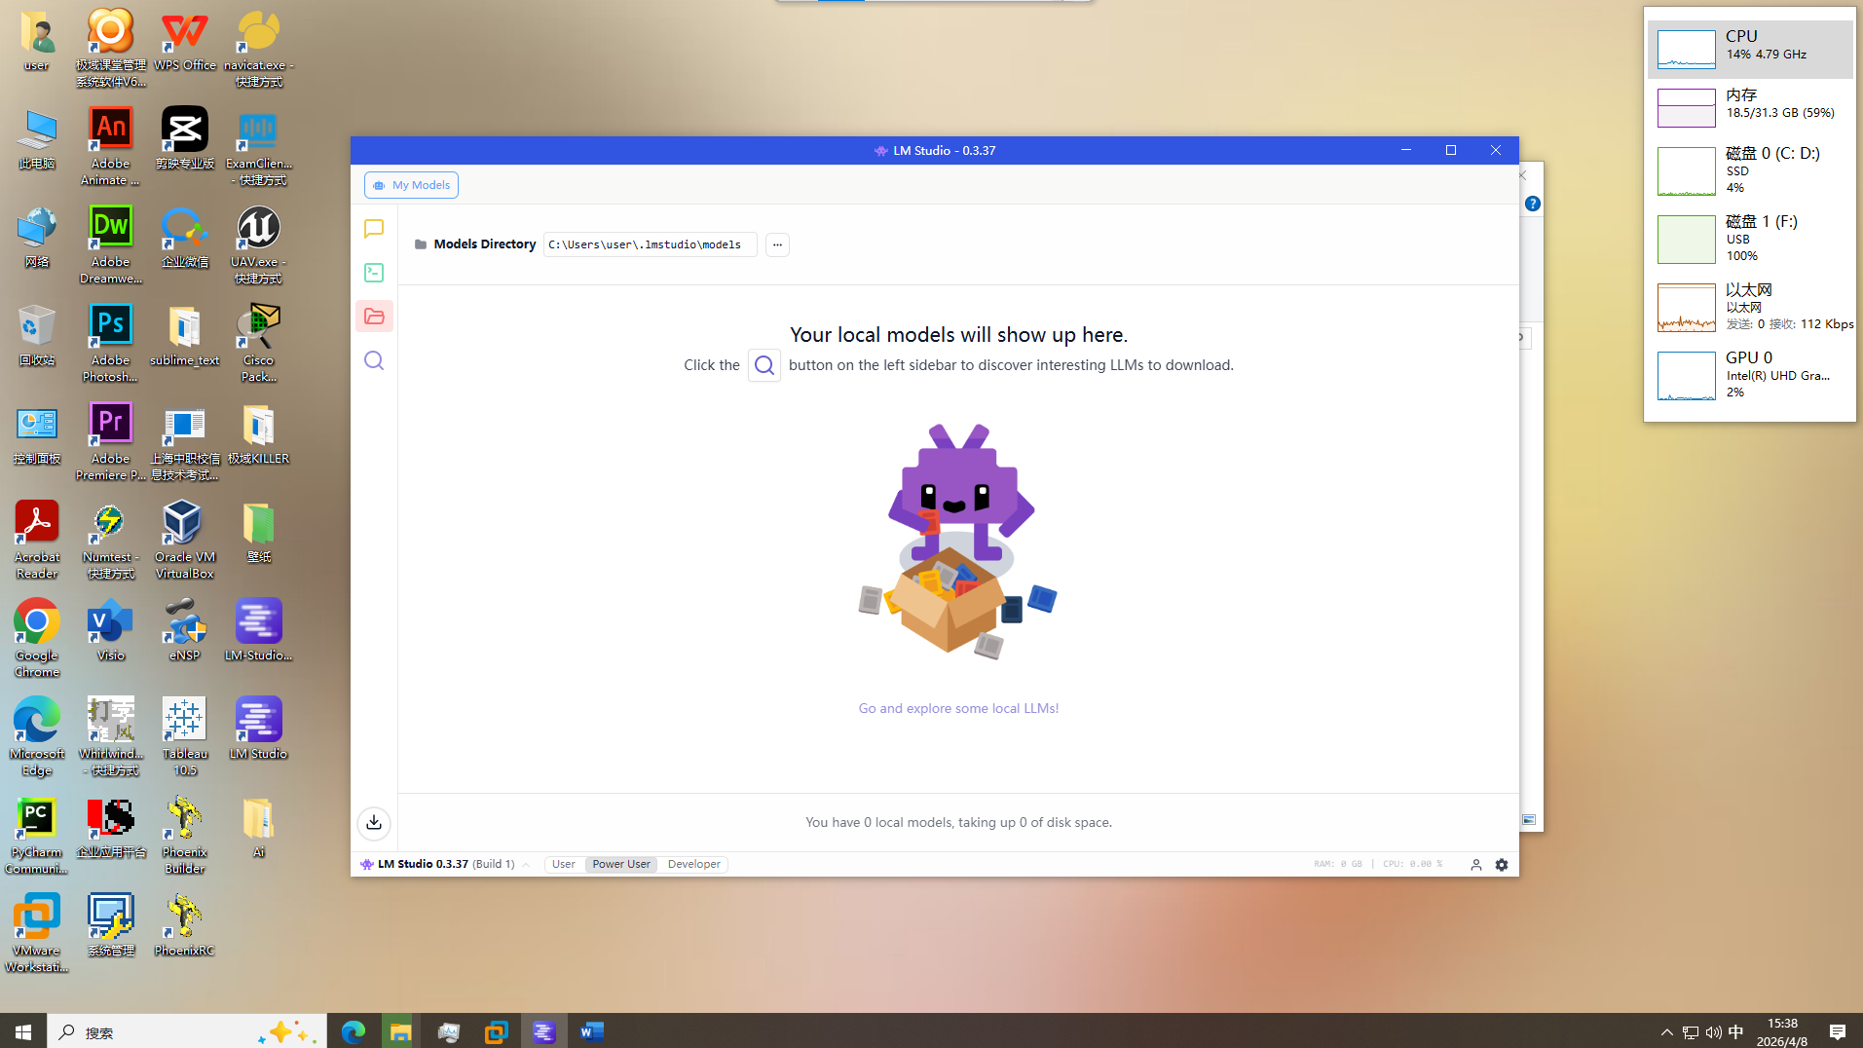
点击三个点选择你刚刚复制到AI文件夹，注意，是点击文件夹而不是文件
- 软件配置
点击齿轮，按照下图配置
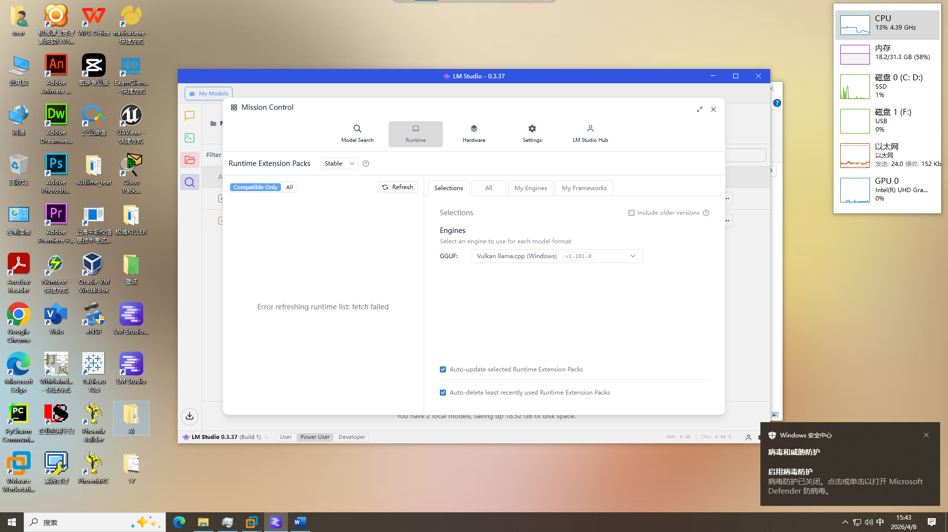
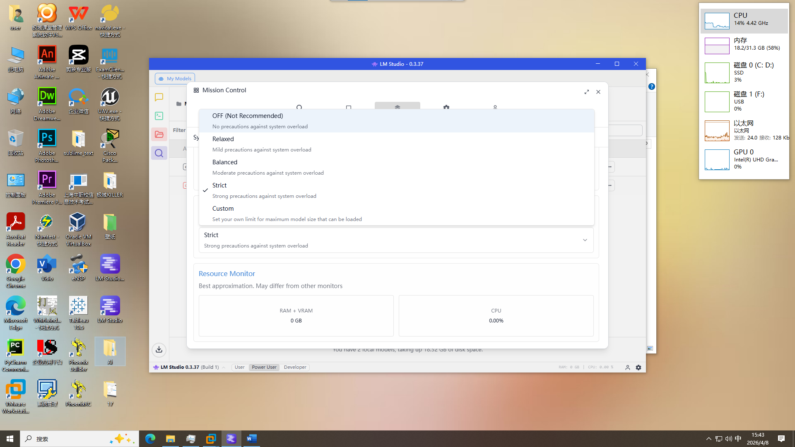
- 启动AI
导入完毕后点击
选择你的模型